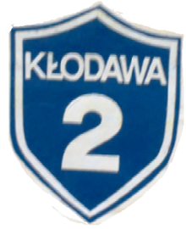

ZJAZD ABSOLWENTÓW
SZKOŁY PODSTAWOWEJ NR 2 W KŁODAWIE

Zapraszamy absolwentów, emerytowanych nauczycieli i pracowników oraz sympatyków szkoły do udziału i wspólnego świętowania podczas ZJAZDU ABSOLWENTÓW, który odbędzie się dnia 24.10.2015r. w godz.10.00 - 15.00 na terenie szkoły.
Zapraszamy również na BAL ABSOLWENTÓW w dniu 24.10.2015 r. o godz.19.00 w Domu Górnika w Kłodawie przy ul. Aleja T. Kościuszki 5.
Koszt balu wynosi 120 zł od osoby.
Organizatorzy zapewniają trzy ciepłe posiłki, zimną płytę, tort i ciasto, napoje i alkohol na pierwsze toasty.
Zgłoszenia prosimy przesyłać e-mailowo: jubileuszsp2@wp.pl i wpłatę na konto Rady Rodziców 09 8545 0008 0000 0273 0014 8043 z dopiskiem „Bal Absolwentów” do dnia 20 września 2015 r.
Ilość miejsc ograniczona.
Dochód z balu zostanie przeznaczony na zakup tablicy pamiątkowej.
Szczegóły dotyczące Zjazdu Absolwentów zostaną umieszczone na stronie internetowej szkoły oraz na FB w pierwszym tygodniu września 2015r.
Chętnych do finansowego wsparcia działań szkoły prosimy o dokonanie wpłat na konto Rady Rodziców 09 8545 0008 0000 0273 0014 8043 z dopiskiem „Jubileusz”.
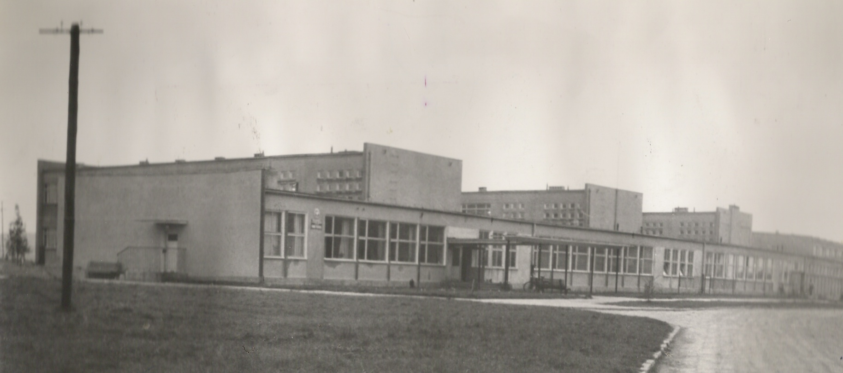
Organizatorzy
„(…) Ale szkoła jest zawsze młoda. Przypomina stare drzewo, któremu wciąż dorastają gałęzie i zielone liście.”
Ks. Jan Twardowski

